**小项目**

**导读**

下面4个小项目中均包含有 HTML、CSS、JavaScript 等相关知识，可以拿来练手，系统提升一下自己的前端开发能力。

**一：我想你猜小游戏**

效果展示：

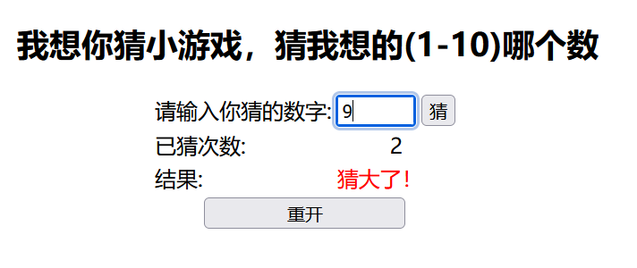

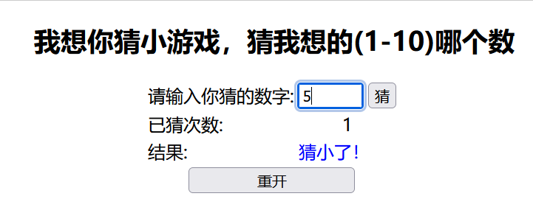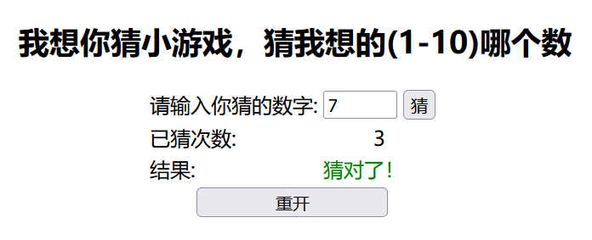

**二：我想对你说真心话**

效果展示：

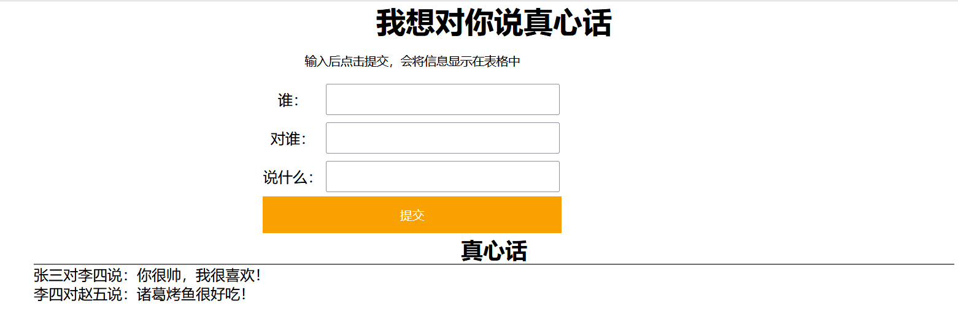

**三：网页版三子棋**

效果展示：

